

БЕЛОЯРСКИЙ РАЙОН

ХАНТЫ-МАНСИЙСКИЙ АВТОНОМНЫЙ ОКРУГ - ЮГРА

АДМИНИСТРАЦИЯ БЕЛОЯРСКОГО РАЙОНА

ПОСТАНОВЛЕНИЕ

от 1 октября 2025 года № 640

Об утверждении документации по планировке территории

В соответствии со статьей 45 Градостроительного кодекса Российской Федерации от 29 декабря 2004 года № 190-ФЗ, с Федеральным законом от 6 октября 2003 года № 131-ФЗ «Об общих принципах организации местного самоуправления в Российской Федерации п о с т а н о в л я ю:
- Утвердить прилагаемую документацию по планировке территории (проект планировки территории) для размещения объекта: «Инженерная подготовка площадки скв. 10 Р м.р. им. В.Н. Виноградова».
- Опубликовать настоящее постановление в газете «Белоярские вести. Официальный выпуск» и разместить на официальном сайте органов местного самоуправления Белоярского района в информационно-телекоммуникационной сети «Интернет» в течение семи дней со дня подписания настоящего постановления.

Глава Белоярского района С.П.Маненков

УТВЕРЖДЕНА
постановлением администрации
Белоярского района
от 1 октября 2025 года № 640

ДОКУМЕНТАЦИЯ ПО ПЛАНИРОВКЕ ТЕРРИТОРИИ
(проект планировки территории)
для размещения объекта: «Инженерная подготовка площадки скв. 10 Р м.р. им. В.Н. Виноградова»

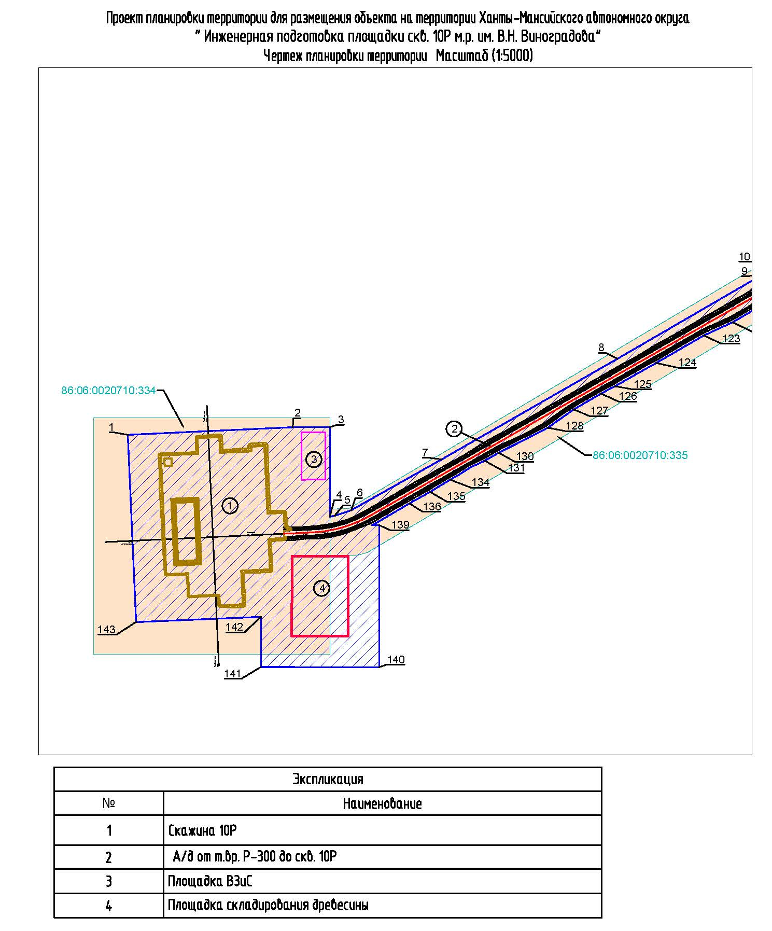
1.Чертежи планировки территории

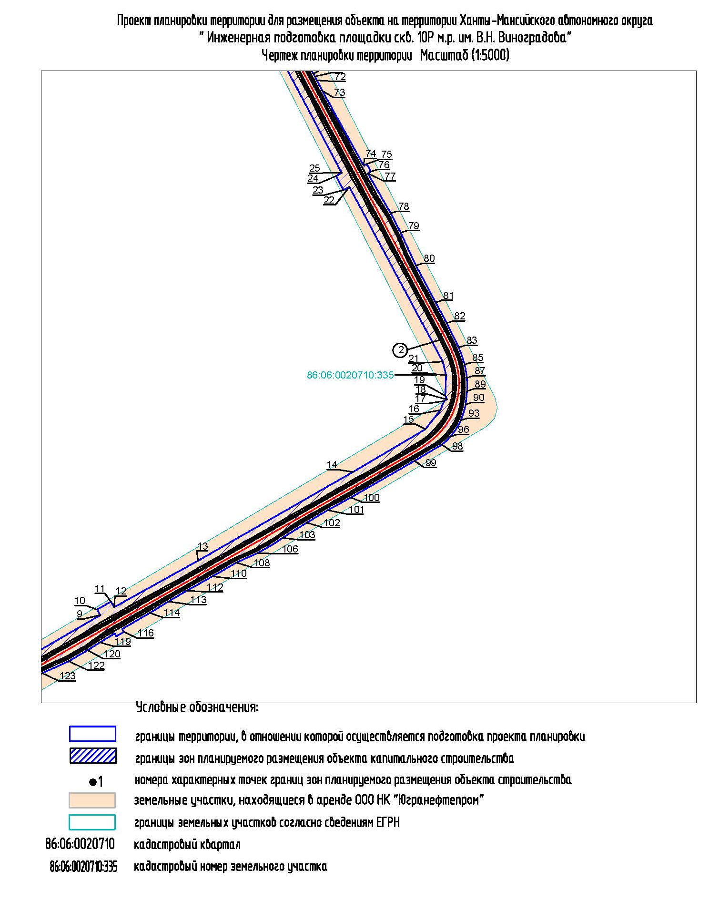

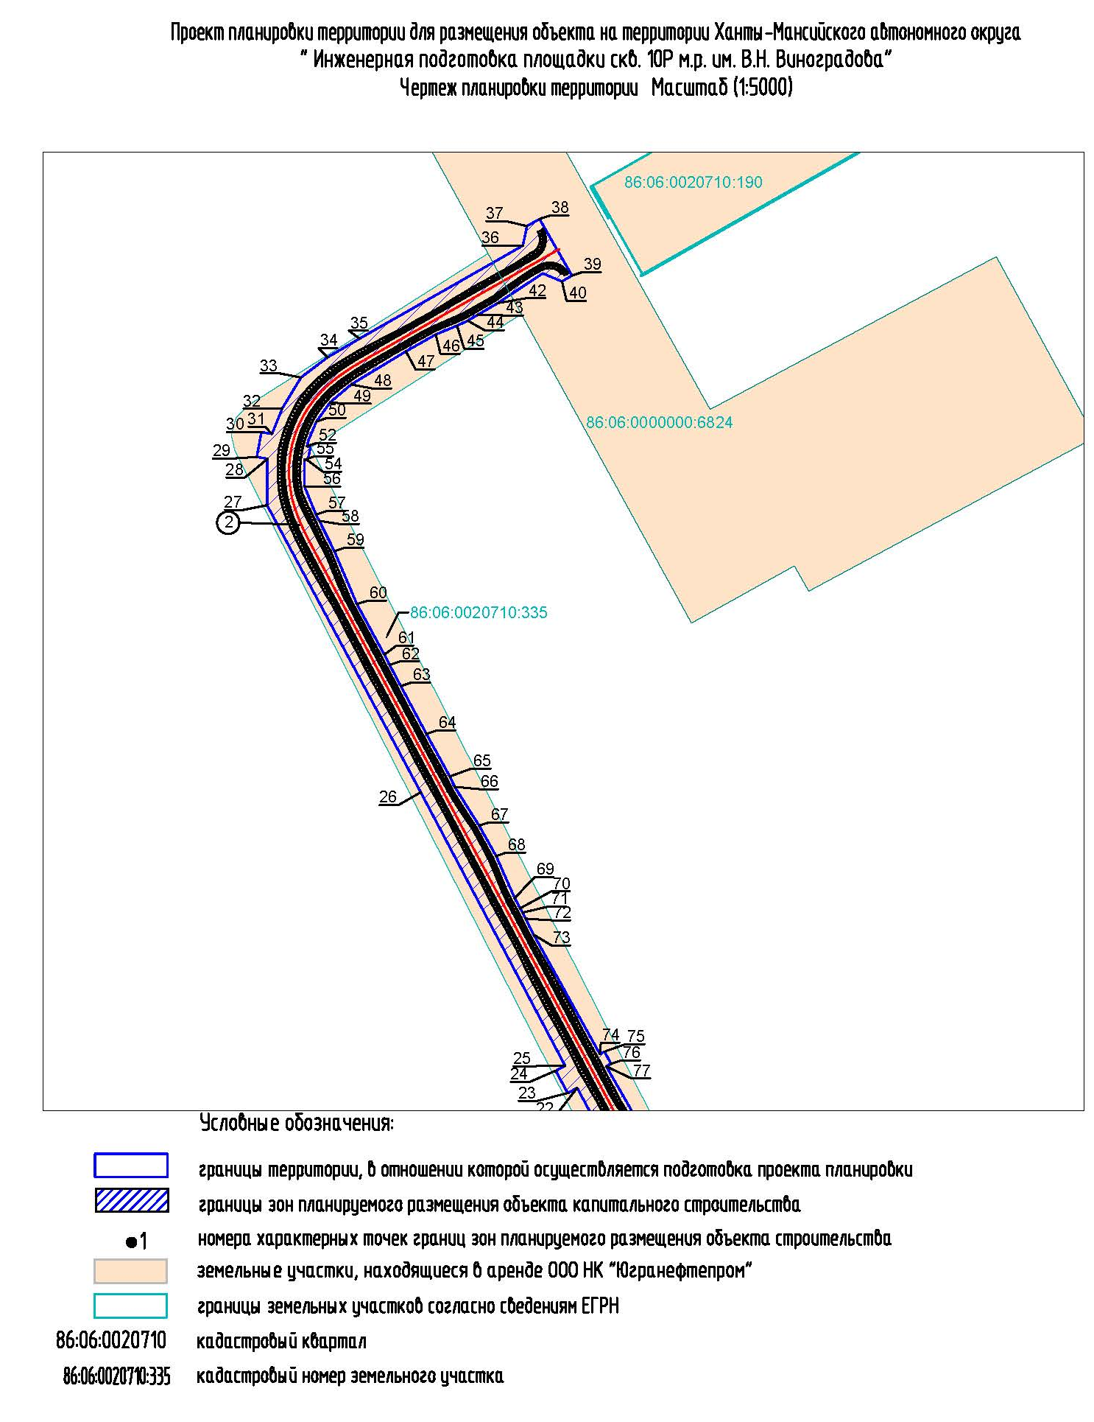
- Положение о характеристиках планируемого развития территории, в том числе о плотности и параметрах застройки территории (в пределах, установленных градостроительным регламентом), о характеристиках объектов капитального строительства жилого, производственного, общественно-делового и иного назначения и необходимых для функционирования таких объектов и обеспечения жизнедеятельности человека объектов коммунальной, транспортной, социальной инфраструктур
Проект планировки территории по объекту «Инженерная подготовка площадки скв. 10Р м.р. им. В.Н. Виноградова» предусматривает строительство скважин 10 Р с подъездной автодорогой:
Категория автодорог – III-н;
Протяженность автодороги III-н категории на скважину 10 Р составит 2,53 км.
Размещение объектов проектирования производилось в соответствии с требованиями действующих нормативных документов, приведенных в перечне нормативно-технической документации.
Проектируемые объекты расположены в пределах отвода земельного участка с учетом противопожарных расстояний между зданиями, сооружениями и наружными установками.
Планировочные решения по размещению проектируемых сооружений разработаны:
- с соблюдением технологической схемы производства, технологического зонирования установок, блоков, зданий и сооружений;
- с учетом создания транспортной сети, обеспечивающей организацию грузопотоков;
- с созданием максимально удобных условий для осуществления строительства;
- с использования методов рационального проектирования производственных, транспортных и инженерных связей;
- с учетом экономного использования территории и существующего рельефа местности.
В административном отношении район работ расположен в Тюменской области, Ханты – Мансийский автономный округ - Югра, Белоярский район, месторождение им. В.Н. Виноградова.
Проектируемый объект размещается на земельных участках категории земли лесного фонда. Земельные участки категории лесного фонда находятся в аренде ООО «НК «Югранефтепром».
Ближайшим населенным пунктом от проектируемого участка работ на северо-запад в 37,2 км (57 км по АД) сп. Лыхма, на север в 84 км (138 км по АД) с. Казым.
Административный центр г. Белоярский находится в 86,1 км (138 км по АД) на северо-запад от проектируемого участка работ.
Объекты проектирования расположены на землях Белоярского территориального отдела - лесничества, Лыхминского участкового лесничества.
Категория земель - эксплуатационные леса.

Общая площадь зоны планируемого размещения объекта «Инженерная подготовка площадки скв. 10Р м.р. им. В.Н. Виноградова» составляет – 15,1950 га.

Таблица 1

Наименование объекта | Площадь вновь испрашиваемых земельных участков, га | Площадь по земельным участкам, арендованным ранее, га | Зона застройки, га
«Инженерная подготовка площадки скв. 10 Р м.р. им. В.Н. Виноградова» | - | 15,1950 | 15,1950

Таблица 2
Перечень координат характерных точек границ зон планируемого размещения объектов капитального строительства
№ точки | X | Y
1 | 1182686,31 | 2592106,17
2 | 1182695,91 | 2592315,24
3 | 1182695,91 | 2592362,45
4 | 1182582,71 | 2592362,45
5 | 1182583,65 | 2592368,43
6 | 1182590,51 | 2592389,16
7 | 1182655,21 | 2592504,06
8 | 1182782,68 | 2592727,07
9 | 1182892,54 | 2592916,48
10 | 1182900,16 | 2592912,13
11 | 1182911,05 | 2592931,25
12 | 1182903,44 | 2592935,59
13 | 1182967,78 | 2593051,66
14 | 1183090,06 | 2593265,68
15 | 1183149,17 | 2593365,71
16 | 1183175,44 | 2593386,21
17 | 1183187,92 | 2593391,18
18 | 1183190,27 | 2593395,45
19 | 1183195,22 | 2593392,92
20 | 1183223,52 | 2593394,02
21 | 1183242,46 | 2593389,44
22 | 1183483,71 | 2593260,47
23 | 1183479,14 | 2593252,39
24 | 1183498,54 | 2593242,01
25 | 1183502,86 | 2593250,08
26 | 1183740,52 | 2593124,49
27 | 1183989,94 | 2592991,08
28 | 1184030,16 | 2592991,30
29 | 1184031,88 | 2592982,09
30 | 1184053,51 | 2592986,15
31 | 1184051,79 | 2592995,32
32 | 1184073,66 | 2593003,98
33 | 1184100,77 | 2593020,47
34 | 1184118,39 | 2593043,53
35 | 1184134,63 | 2593071,15
36 | 1184215,34 | 2593213,27
37 | 1184232,40 | 2593216,97
38 | 1184238,53 | 2593227,77
39 | 1184189,28 | 2593255,96
40 | 1184184,19 | 2593247,25
41 | 1184191,37 | 2593230,71
42 | 1184165,39 | 2593191,56
43 | 1184155,30 | 2593174,14
44 | 1184150,18 | 2593165,38
45 | 1184145,84 | 2593156,08
46 | 1184138,17 | 2593137,63
47 | 1184123,56 | 2593111,60
48 | 1184094,77 | 2593064,19
49 | 1184079,01 | 2593045,51
50 | 1184062,63 | 2593033,89
51 | 1184046,56 | 2593027,00
52 | 1184041,07 | 2593025,48
53 | 1184040,48 | 2593028,67
54 | 1184028,69 | 2593026,46
55 | 1184029,28 | 2593023,30
56 | 1184006,31 | 2593023,47
57 | 1183981,79 | 2593033,48
58 | 1183976,22 | 2593036,36
59 | 1183950,01 | 2593049,52
60 | 1183903,96 | 2593069,19
61 | 1183860,01 | 2593092,98
62 | 1183851,10 | 2593097,53
63 | 1183832,72 | 2593107,39
64 | 1183791,28 | 2593129,41
65 | 1183754,24 | 2593149,74
66 | 1183745,28 | 2593154,10
67 | 1183711,50 | 2593175,40
68 | 1183685,10 | 2593190,09
69 | 1183648,39 | 2593206,22
70 | 1183639,65 | 2593211,04
71 | 1183635,90 | 2593213,09
72 | 1183630,70 | 2593215,66
73 | 1183616,52 | 2593222,99
74 | 1183512,98 | 2593280,32
75 | 1183515,16 | 2593284,39
76 | 1183504,58 | 2593290,05
77 | 1183502,34 | 2593285,88
78 | 1183447,13 | 2593317,50
79 | 1183420,35 | 2593331,45
80 | 1183375,07 | 2593352,51
81 | 1183324,15 | 2593379,73
82 | 1183295,66 | 2593394,93
83 | 1183262,04 | 2593411,51
84 | 1183252,13 | 2593415,50
85 | 1183238,28 | 2593419,77
86 | 1183231,81 | 2593421,18
87 | 1183220,10 | 2593422,78
88 | 1183209,00 | 2593423,20
89 | 1183201,81 | 2593423,08
90 | 1183183,12 | 2593421,08
91 | 1183175,76 | 2593419,29
92 | 1183165,15 | 2593415,91
93 | 1183161,32 | 2593414,44
94 | 1183154,45 | 2593410,95
95 | 1183147,85 | 2593406,81
96 | 1183138,87 | 2593399,83
97 | 1183133,10 | 2593394,66
98 | 1183127,86 | 2593388,27
99 | 1183105,37 | 2593350,64
100 | 1183054,84 | 2593262,56
101 | 1183037,41 | 2593230,78
102 | 1183020,23 | 2593201,71
103 | 1182999,19 | 2593167,92
104 | 1182993,22 | 2593159,77
105 | 1182987,95 | 2593151,02
106 | 1182978,11 | 2593133,46
107 | 1182973,81 | 2593124,18
108 | 1182964,98 | 2593104,37
109 | 1182950,06 | 2593078,51
110 | 1182945,96 | 2593071,32
111 | 1182936,11 | 2593053,91
112 | 1182926,42 | 2593036,44
113 | 1182911,27 | 2593010,62
114 | 1182895,57 | 2592985,03
115 | 1182873,38 | 2592946,96
116 | 1182869,31 | 2592949,27
117 | 1182863,37 | 2592938,85
118 | 1182867,33 | 2592936,59
119 | 1182855,05 | 2592916,12
120 | 1182844,16 | 2592899,26
121 | 1182834,10 | 2592881,90
122 | 1182828,96 | 2592873,13
123 | 1182812,34 | 2592836,58
124 | 1182777,34 | 2592776,00
125 | 1182747,87 | 2592723,81
126 | 1182738,55 | 2592706,04
127 | 1182718,53 | 2592671,66
128 | 1182695,31 | 2592638,81
129 | 1182690,49 | 2592629,77
130 | 1182663,47 | 2592576,25
131 | 1182653,52 | 2592558,73
132 | 1182645,01 | 2592540,63
133 | 1182634,45 | 2592523,79
134 | 1182629,52 | 2592515,06
135 | 1182614,07 | 2592489,34
136 | 1182599,39 | 2592463,10
137 | 1182573,87 | 2592419,90
138 | 1182571,77 | 2592415,60
139 | 1182571,75 | 2592425,09
140 | 1182391,74 | 2592424,78
141 | 1182392,00 | 2592274,76
142 | 1182455,56 | 2592274,88
143 | 1182449,02 | 2592116,58

Координаты границ земельных участков, необходимых для размещения проектируемого объекта, в графических материалах определены в местной системе координат Ханты-Мансийского автономного округа – Югры МСК-86, зона 2.

- Положения об очередности планируемого развития территории, содержащие этапы и максимальные сроки осуществления

Площадка кустовая предназначена для проведения работ по строительству скважины 10Р.
Проезд предназначен для обеспечения круглогодичной транспортной связью кустов скважин.
В соответствии с заданием на проектирование предусмотрены следующие этапы строительства:
Наименование объекта | № этапа строительства | Состав этапа
«Инженерная подготовка площадки скв. 10 Р м.р. им. В.Н. Виноградова» | 1.1 этап | Автомобильная дорога III-н категории для завоза буровой установки на скважину №10 Р
 | 1.2.этап | Инженерная подготовка площадки скважины №10 Р

